PASANTÍA REALIZADA EN LA SECRETARÍA DE INFRAESTRUCTURA DEL MUNICIPIO DE TUNJA: EJECUCIÓN DE OBRAS CIVILES ENFOCADA EN LA ESTABILIDAD DE TALUDES Y ESTUDIOS PATOLÓGICOS

PUBLIO GIUSEPPE GRANADOS FIGUEREDO


UNIVERSIDAD SANTO TOMÁS SECCIONAL TUNJA
FACULTAD DE INGENIERÍA CIVIL
TUNJA
2019
PASANTÍA REALIZADA EN LA SECRETARÍA DE INFRAESTRUCTURA DEL MUNICIPIO DE TUNJA: EJECUCIÓN DE OBRAS CIVILES ENFOCADA EN LA ESTABILIDAD DE TALUDES Y ESTUDIOS PATOLÓGICOS

PUBLIO GIUSEPPE GRANADOS FIGUEREDO

Trabajo de Grado para Obtener El Título de Ingeniero Civil

Director: INGENIERA CLAUDIA MARCELA HOLGUIN

UNIVERSIDAD SANTO TOMÁS SECCIONAL TUNJA
FACULTAD DE INGENIERÍA CIVIL
TUNJA
2019
DEDICATORIA
A mis padres Publio José Granados B. y María Estela Figueredo R. Por permitirme culminar esta importante etapa de mi vida. Quienes fueron mi ejemplo y apoyo constante para seguir adelante. Aprecio inmensamente las labores que realizaron para que hoy yo pueda estar donde estoy, a mi hermano mayor Rurick Alejandro Granados quien es y será siempre mi principal fuente de admiración.
A mi abuelo Publio José Granados Díaz, tu compromiso y dedicación fue mi sendero para luchar cada día más. Gracias abuelo por pasar altas horas de la noche explicándome ciencias exactas cuando era tan solo un pequeño, si supieras cuanto me sirvió tu esfuerzo para esta etapa de mi vida estarías satisfecho de tu labor.

Publio Giuseppe Granados Figueredo

Agradecimientos
Agradezco inmensamente a la Alcaldía mayor de Tunja por la oportunidad de realizar mi pasantía en la Secretaría de Infraestructura, donde logre encontrar personas que me brindaron su apoyo y confianza para realizar con éxito mi práctica profesional.
Agradezco al Ingeniero Daniel Alberto Moreno Oliveros, por permitirme compartir su pasión por la ingeniería en cada una de las actividades realizadas como pasante. Su apoyo y consejos brindados fueron vitales para la enseñanza y crecimiento profesional, por ellos le estaré eternamente agradecido.
Un agradecimiento especial a Karen Forero, que compartió a mi lado cada una de las etapas de la universidad, de igual manera su apoyo, durante y después de mi crecimiento personal y profesional fue fundamental.
Finalmente quiero agradecer a mi alma mater, la Universidad Santo Tomás de Tunja, en donde realice mi formación profesional y me suministro el conocimiento necesario para enfrentar cualquier reto laboral y personal. Un profundo agradecimiento al Ingeniero Rodrigo Méndez por transmitirme su amor por la geotecnia y dedicar con compromiso su rol de docente.
A todos ustedes muchas gracias.

Nota de aceptación:
___________________________________
___________________________________
___________________________________
___________________________________
___________________________________
___________________________________

___________________________________
Firma del Presidente del Jurado

___________________________________
Firma del Jurado

___________________________________
Firma del Jurado

Tunja, 8 de abril del 2019

Índice de CONTENIDO

INTRODUCCIÓN 13
1. DESCRIPCIÓN DE LA ZONA DE DESARROLLO DE LA PASANTIA 15
1.1. Municipio de Tunja 15
1.2. Alcaldía Mayor de Tunja 16
1.3. Secretaría De Infraestructura 16
2. OBJETIVOS DE LA PASANTIA 17
2.1 Objetivo General 17
2.2 objetivo especifíco 17
3. DESCRIPCIÓN DE ACTIVIDADES EJECUTADAS 18
4. ESTUDIOS PATOLÓGICOS EN LA INSTITUCIÓN EDUCATIVA SILVINO RODRÍGUEZ SEDE JAIME ROOCK. 20
4.1 Descripción de la localización del proyecto 21
4.2 Desarrollo de actividades. 22
4.3 Culminación del proyecto 27
5. ADECUACIÓN Y MANTENIMIENTO ARQUITECTÓNICO Y ESTRUCTURAL INTEGRAL LOCATIVO DE LA ALCALDÍA MAYOR DE TUNJA 30
5.1 Porcentaje de avance 30
5.2 Desarrollo de actividades 31
6. LEVANTAMIENTO MÉTRICO DE LAS PLAZAS DE MERCADO SUR, NORTE Y OCCIDENTE 39
6.1 Porcentaje de avance 40
6.2 Desarrollo de actividades 40
7. APOYO EN EL DISEÑO Y MODELAMIENTO DEL TALUD DE LA PLAZA DE LAS NIEVES 46
8. INTERVENCIÓN DE OBRAS PÚBLICAS 52
9. APORTES DEL TRABAJO 53
9.1 Aportes a la comunidad 53
9.2 Proyecto “apoyo en el diseño y modelamiento del talud de la plaza de las nieves” 53
9.3 Proyecto “levantamiento métrico de las plazas de mercado sur, norte y occidente” 53
9.4 Proyecto “adecuación y mantenimiento arquitectónico y estructural locativo de la alcaldía mayor de Tunja” 54
9.5 Aportes cognitivos 54
9.6 Proyecto “estudios patológicos en la institución educativa Silvino Rodríguez sede Jaime Roock” 54
9.7 Proyecto “apoyo en el diseño y modelamiento del talud de la plaza de las nieves” 54
9.8 Proyecto “adecuación y mantenimiento arquitectónico y estructural locativo de la alcaldía mayor de Tunja” 55
10. IMPACTOS DEL TRABAJO DESEMPEÑADO 56
10.1 impactos en el estudiante 56
10.2 impacto en los proyectos 56
11. CONCLUSIONES 58
12. GLOSARIO 59
13. BIBLIOGRAFÍA 61

ÍNDICE DE FIGURAS
Figura 1.Localización del municipio de tunja 15
Figura 2.Índices de rebote 28
Figura 3.Fragmento del plano de la plaza del sur 45
Figura 4.Grosor de estratos en la zona de estudio 48
Figura 5.Perfil topográfico utilizado en la modelación. 48
Figura 6.Superficie de falla del talud 49
Figura 7.Detalle drenaje horizontal. 51

ÍNDICE DE FOTOGRAFIAS
Fotografía 1. Vista frontal de la Institución Educativa Silvino R. sede Jaime Roock 21
Fotografía 2. Esclerómetro. 25
Fotografía 3. Toma de valores de rebote por parte del pasante. 25
Fotografía 4. Estado inicial del proyecto 37
Fotografía 4. Estado intermedio del proyecto 37
Fotografía 4. Estado final del proyecto. 37
Fotografía 7. Odómetro 42

INDICE DE TABLAS
Tabla 1.Cronograma de actividades 23
Tabla 2.Cronograma de actividades 32
Tabla 3.Ítems instalaciones internas proyecto edificio alcaldía. 32
Tabla 4.Cronograma de actividades 47

RESUMEN
El presente informe de pasantía es el resultado de una labor ejecutada como pasante en la Alcaldía mayor de Tunja, capital del departamento de Boyacá, en la dependencia de la secretaría de infraestructura; ejecutada por el estudiante Publio Giuseppe Granados Figueredo, quien opta por el título de ingeniero civil de la Universidad Santo Tomás Seccional Tunja.
En el documento se encuentran descritas las siguientes actividades: Estudio patológico en la institución educativa Silvino Rodríguez sede Jaime Roock, adecuación y mantenimiento arquitectónico y estructural integral locativo de la alcaldía mayor de Tunja, levantamiento métrico de las plazas de mercado sur, norte y occidente, estudio de microzonificación sísmica en la ciudad de Tunja, diseño y modelamiento del talud de la plaza de las nieves, intervención de obras públicas. De igual manera se describen detalladamente los aportes e impactos realizados por el pasante durante la ejecución de su práctica profesional, que contó con una duración de 600 horas, aplicando en cada una de estas labores los conocimientos, destrezas y responsabilidad ética inculcados durante la formación superior.
En el desarrollo de la práctica profesional se contó con el apoyo técnico del Ingeniero Daniel Alberto Moreno Oliveros, profesional vinculado a la Alcaldía mayor de Tunja y con la supervisión y seguimiento continuo de labores realizadas por parte de la ingeniera Claudia Marcela Holguín Moreno, docente de la Universidad Santo Tomás Seccional Tunja, quienes colaboraron en el fortalecimiento no solo profesional del pasante sino que también favorecieron en el liderazgo y toma de decisiones con carácter ético y moral, desarrollando un compromiso por la comunidad y la responsabilidad social que trae consigo el desarrollo y aplicación de la ingeniería.

ABSTRAC
The present internship report is the result is the labor executed as an intern in the town hall of Tunja, capital of the department of Boyacá, in dependency of infrastructure secretary; realized by the student Publio Giuseppe Granados Figueredo, who opts for the title of civil engineer of the Santo Tomas University sectional Tunja.
In this document are described the following activities: Pathological study in the educational institution Silvino Rodríguez in Jaime Roock sectional, adequacy and architectural and structural maintenance integral in the town hall of Tunja, metric lifting of the southern, northern and western markets squares, study of seismic microzoning in Tunja city, design and modeling about the slope of the snows square and intervention of public works. In the same way it waas described in detail the contributions and impacts realized by the intern during the time of execution of his professional practice, that practice counted with 600 hours of duration, which is counted with a duration of 600 hours, applying in each of these labors the knowledge, skills and moral responsibility inculcated during higher education.
In the development of the professional practice, counted on technical support og engineer Daniel Alberto Moreno Oliveros, profesional linked in the town hall of Tunja, additionally with supervisión and continuous monitoring of work done by the engineer Claudia Marcela Holguín Moreno, teacher of the Santo Tomas University sectional Tunja.
who collaborated in strengthening not only profesional of the intern but also they favored in leadership and take of decisión realized with ethical and moral character, developing a commitment for community and social responsability that brings with it the development and application of engineering in society.

INTRODUCCIÓN
El proceso de aprendizaje de un profesional debe de estar acompañado de dos etapas: teórica y práctica. Un buen profesional debe de estar relacionado en un entorno laboral en donde logre reforzar y complementar cada uno de los conocimientos adquiridos, se logra catapultar la experiencia, habilidades y demás aptitudes que posee el profesional al estar sumergido en una labor a fin, es por ello el primordial propósito de realizar una práctica profesional, el de estar continua participación en actividades que atañen a su oficio, de igual manera crear un vínculo de respeto, honestidad y puntualidad.
Justamente en el desarrollo de la práctica profesional en calidad de pasante se harán diversos aportes, los proyectos en los cuales se participan son: estudio de microzonificación sísmica en la ciudad de Tunja, tal proyecto se adelanta actualmente con la aprobación de la secretaría de infraestructura ya que con este, el municipio contara con un valor preciso de valores sísmicos que le brindaran mejoras a los ingenieros estructurales que diseñen cualquier edificación dentro de la capital boyacense, con este proyecto Tunja accede a la limitada lista de municipios que cuentan con este estudio en Colombia.
Estabilización y mitigación del talud del Barrio Las Nieves, Proyecto creado a partir de fuertes lluvias que produjeron la desestabilización del talud existente a la altura de la carrera 10 entre calles 25 y 26, este proyecto contempla una mitigación de falla producida por fuertes lluvias en el talud en mención, la importancia del proyecto radica en la prevención de cualquier tipo de lesión, vehicular, personal o estructural. Ya que el talud se encuentra ubicado en una de las zonas con mayor flujo de automotores y transeúntes, esto debido a que es una de las vías de acceso al centro de la ciudad, así mismo posee una numerosa población estudiantil que transita por la zona, lo que representa un riesgo para toda la comunidad escolar. De igual manera el talud está conteniendo deslizamiento de una vivienda colonial perteneciente al patrimonio de la ciudad. Por estas razones es esencial la intervención del talud.
Estudio patológico en instituciones educativas, proyecto establecido por el Alcalde Mayor de Tunja, el Doctor Pablo Emilio Cepeda. Quien desea fomentar la conservación de colegios y hospitales que generen una motivación a la mejora de la calidad de los ciudadanos, igualmente la alcaldía adelanta diversos proyectos estructurales en donde su principal labor se centra en el compromiso y seguridad de toda la comunidad.
En la participación de los proyectos anteriormente mencionados se realizaron actividades concernientes al apoyo técnico en el modelamiento, diseño, correcciones y verificaciones de cada uno de estos, brindando un buen servicio a la comunidad por parte del pasante. Donde se aplicó cada uno de sus conocimientos y habilidades adquiridas en el transcurso de educación superior.

DESCRIPCIÓN DE LA ZONA DE DESARROLLO DE LA PASANTIA

municipio de TUNJA
Capital del departamento de Boyacá, situado al noreste de Bogotá. Cuenta con una extensión territorial de 121.4 Km. Limita al norte con los municipios de Motavita, combita y Oicata, Por el sur con Boyacá y Ventaquemada, cuenta con una población aproximada de 191.878 habitantes, según el censo del 2016.
- Localización del municipio de Tunja
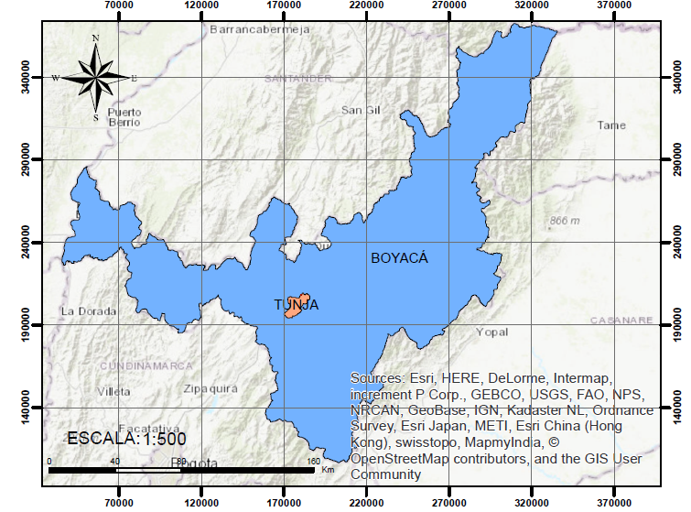
Fuente: Granados P. 2018.

1.2. Alcaldía mayor de Tunja
Ubicada en la cabecera municipal de la ciudad. En la calle 19 entre la carrera 10 y 9 del centro histórico. Encargada de dirigir y administrar los recursos existentes en el municipio. Ejecuta e inspecciona los servicios y obras municipales. Dicta reglamentos, decretos, resoluciones y demás actos administrativos.

SECRETARíA DE INFRAESTRUCTURA
Órgano dependiente de la alcaldía, tiene como propósito general ejecutar los programas y proyectos de infraestructura física, vial, de espacio público, de mobiliario y equipamiento municipal, de igual manera dentro de sus funciones se encuentra el mantenimiento, adecuación y supervisión de obras públicas.

.

OBJETIVOs de la pasantia

Objetivo General
Apoyar técnicamente a la secretaría de infraestructura de la Alcaldía Mayor de Tunja, para el desarrollo de diversos proyectos civiles que generen beneficio social.

OBJETIVO ESPECIFÍCO
- Realizar un diagnóstico previo con supervisión profesional de los proyectos civiles de beneficio social.
- Proyectar un plan de trabajo de apoyo técnico, supervisado por un funcionario de la secretaría de infraestructura, para el posterior cumplimiento de los proyectos civiles.
- Ejecutar el plan de apoyo técnico con supervisión profesional a los proyectos civiles objeto de esta práctica, con compromiso social.

descripciÓn de actividades ejecutadas
En el transcurso de la pasantía se realizó la supervisión, verificación, seguimiento y ejecución de proyectos civiles enfocados al desarrollo y mejoramiento de la infraestructura de la ciudad de Tunja, tales como: estudios patológicos en la institución educativa Silvino Rodríguez sede Jaime Roock, inspección de la calidad de los terminados usados en el proyecto de restructuración del edificio de la alcaldía mayor de Tunja, Apoyo en la elaboración, diseño de planos y detalles geométricos de estabilización del talud de la plaza de las Nieves, apoyo en la identificación y digitalización de estudios de suelos que atañen al proyecto de microzonificación sísmica que se adelanta en la ciudad y finalmente levantamiento métrico de las plazas de mercado: Sur, Norte y Occidente de la ciudad de Tunja.
En el gráfico 1 se logra evidenciar las actividades ejecutadas en la secretaría de infraestructura con una duración de 600 horas.
Gráfica 1. Tiempo en porcentaje de trabajo en cada actividad desarrollada.

Fuente: Granados P. 2018
En el grafico 1 se puede apreciar el tiempo en porcentaje distribuido en cada una de las actividades desarrolladas durante la ejecución de la práctica profesional, siendo el proyecto de estudio patológico de instituciones educativas la labor a la cual se le proporcionó más tiempo con un 35% del total de 600 horas y la intervención de obras publicas la menor con un 5%.
A continuación, se describen las actividades desarrolladas por el pasante, llevadas a cabo en un término de 600 horas.

ESTUDIOS PATOLÓGICOS EN LA INSTITUCIÓN EDUCATIVA SILVINO RODRÍGUEZ SEDE JAIME ROOCK.
El proyecto consta de una verificación del estado actual de la parte inicial de la construcción de la institución educativa, anteriormente conocida como CASD, esta edificación data del año 1980. Debido a que la sede actualmente recibe en sus instalaciones personal estudiantil de 3 diferentes colegios, ha incrementado el uso de esta, por tal motivo se han visto un aumento en las patologías de sus instalaciones. Con el deseo de fomentar la iniciativa de calidad de vida de los ciudadanos instaurada por el Alcalde Pablo Emilio Cepeda, se da inicio al proyecto por parte de la secretaría de infraestructura.
En calidad de pasante las labores asignadas fueron: Inspección de lesiones, en este ítem se debía describir con detalle cada una de las patologías encontradas, también se debía realizar un plano arquitectónico, complementario a ello se realizó un laboratorio no destructivo que pudiera aclarecer el estado de los materiales de construcción y por último determinar el estado en el que se encuentra la edificación y dar un diagnóstico.
Finalmente se hizo entrega de un informe técnico con todos estos ítems anteriormente mencionados al Secretario de Infraestructura para que determinara que debe proceder con la edificación.

Descripción de la localización del proyecto
Fotografía 1. Vista frontal de la institución educativa Silvino R. Sede Jaime Roock
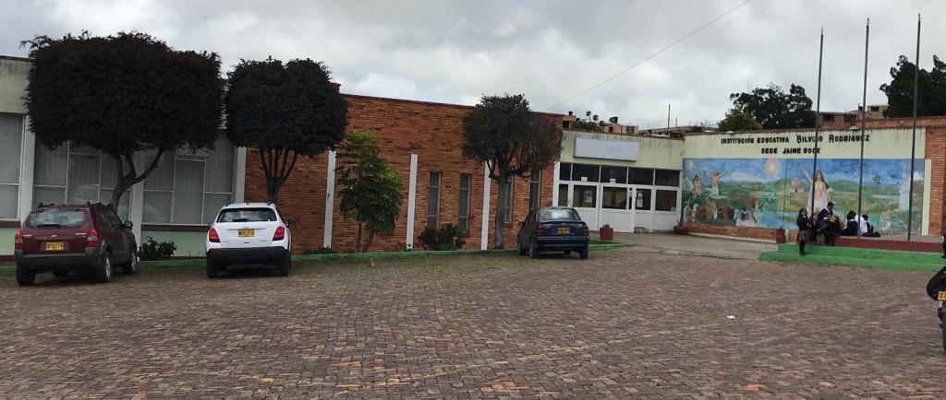
Fuente: Granados P. 2018

Ubicado en el Barrio San Antonio entre la carrera 1 y la calle 12e, la institución cuenta con una población estudiantil de 4300 estudiantes desde su grado preescolar hasta el grado once. Además de ellos el colegio cuenta con 4 modalidades: comercio, bellas artes, salud y ciencias. El colegio cuenta con una modalidad entre instituciones públicas que se basa en el préstamo de aulas y laboratorios, entre las instituciones que hacen uso de estas se encuentra la población estudiantil del colegio libertador Simón Bolívar, Gimnasio gran colombiano y Julius Sieber.
Lo anteriormente mencionado resulta relevante debido a que el uso de la planta física de la institución posee un exceso de personal en cuanto a su diseño original, teniendo en cuenta los arreglos estéticos que se le hacen a la edificación se dificultó la determinación del estado real de cada patología

Desarrollo de actividades.
A continuación, se expondrá la gráfica 2 en donde se logra apreciar el porcentaje de distribución de cada actividad desarrollada por el pasante y por la alcaldía.
Gráfica 2. Porcentaje de actividades desarrolladas

Fuente: Granados P. 2018.

Como se aprecia, dentro del 35% del tiempo suministrado en el desarrollo de esta actividad, el 80% del proyecto fue realizado por el pasante (Ver anexo 1) y el restante por la alcaldía de Tunja, dentro de las actividades realizadas por la alcaldía se cuenta con un estudio de suelos correspondiente al bloque de laboratorios donde se presentan la gran mayoría de las patologías, tal estudio solo alcanzó la etapa de investigación, no culminó el propósito del estudio, que es el diagnóstico de patologías. Por otro lado, el informe presentado a la secretaría de infraestructura por parte del pasante si logro consumar el objetivo del proyecto.

.
En la gráfica 3 se puede detallar el cronograma de actividades ejecutado por el pasante.
- Cronograma de actividades
 | JUNIO |  |  |  | JULIO |  |  |  | AGOSTO |  |  |  | SEPTIEMBRE |  |  |  | OCTUBRE |  |  |  | NOVIEMBRE
Mes 2018 | 1 | 2 | 3 | 4 | 1 | 2 | 3 | 4 | 1 | 2 | 3 | 4 | 1 | 2 | 3 | 4 | 1 | 2 | 3 | 4 | 1 | 2 | 3 | 4
Actividad
Inspección inicial
Medición e identificación
Laboratorio no destructivo
Resultados y diagnóstico
corrección de etapa
Modelación sísmica
Informe final

Fuente: Granados P. 2018.
Como se aprecia en la gráfica 3 se da cumplimento de las actividades según las fechas establecidas.
La actividad dio inició por la solicitud realizada a los entes administrativos de la institución educativa en donde se expresaba la necesidad de una mejora o/y reconstrucción de los bloques iniciales de la construcción, lugar donde se realizan las prácticas de laboratorios de química-biología y salones del área de comercio.

Enseguida se describirán en detalle cada una de las visitas realizadas.

- Visita 1
Se relacionó con los docentes de la institución y se dio inicio al proyecto dando las indicaciones de las actividades que se iban a realizar a la coordinadora académica del colegio. La inspección inicial se hizo en compañía de la señora Jenny Suarez, funcionaria del colegio quien hizo un detallado trayecto en toda la institución. Durante la inspección se evidenciaron separaciones en las juntas de los elementos de construcción, desniveles en muros, columnas y vigas provenientes de posibles asentamientos diferenciales, también algunos descascaramientos en las pinturas y chorretones en los muros. Todo esto en la parte interna de la institución, se resalta que la institución hace mantenimiento periódico a las patologías, es por ello que fue de gran dificultad determinar si las fisuras eran activas o pasivas. Se dio inicio a la medición arquitectónica del bloque de laboratorios, zona que presenta las principales y más preocupantes patologías. Tal medición contiene: distancia entre vigas, columnas, así como sus dimensiones. Ancho de ventanas y puertas, altura de piso, escaleras, entre otros (ver anexo fotográfico).
- Visita 2
En compañía del Ingeniero Daniel Alberto Moreno se dio nuevamente un recorrido por las instalaciones del colegio, en apoyo y cooperación se logró diagnosticar la causa patológica. Se determinó que se debe a un asentamiento en el suelo de cimentación sumado a un carente sistema estructural. Dichos asentamientos fueron mayormente perceptibles en el exterior de la institución, ya que en esta parte el colegio no cuenta con ningún tipo de mantenimiento. Se continuaron con las mediciones del bloque y se relacionó las directivas de la institución con el Ingeniero Daniel Moreno, posteriormente se dejó estipulado la visita periódica del pasante a la institución y el apoyo que iba a realizar a esta para poder dar solución a los inconvenientes que viene presentando la estructura.
- Visita 3
En esta visita se tomaron los datos representativos de cada una de las patologías encontradas, se clasificó según su tipo de lesión y una posible consecuencia, de igual manera se tomaron características propias de estas lesiones como el largo, ancho, su exposición o no al agua, color, grado de lesión, entre otros. Se limpió la superficie donde se iba a realizar el laboratorio justamente para evitar que partículas de pintura o concreto funcionaran como un amortiguamiento.
- Visita 4
Ya que la capa superficial de la columna debía de ser limpiada y muy bien pulida por lo anteriormente mencionado, se realizó un levantamiento de pañete en cada una de las columnas a las que se le realizó el laboratorio de esclerometria, siempre y en cada una de las mediciones en una posición perpendicular con la superficie, también se debió de intuir el posicionamiento de las barras de refuerzo existentes en cada una de las columnas para que al golpear la columna no estuviera en el mismo punto, esto arrojaría un valor de rebote mayor.
El esclerómetro de mano es un instrumento de medición empleado, generalmente, para la determinación de la resistencia a compresión en hormigones. Su funcionamiento es simple y fiable, consiste en una pesa tensada con un muelle, la pesa es tensada y se lanza contra el hormigón, su lectura se basa en el rebote.
Fotografía 2. Esclerómetro. | Fotografía 3. Toma de valores de rebote por parte del pasante.
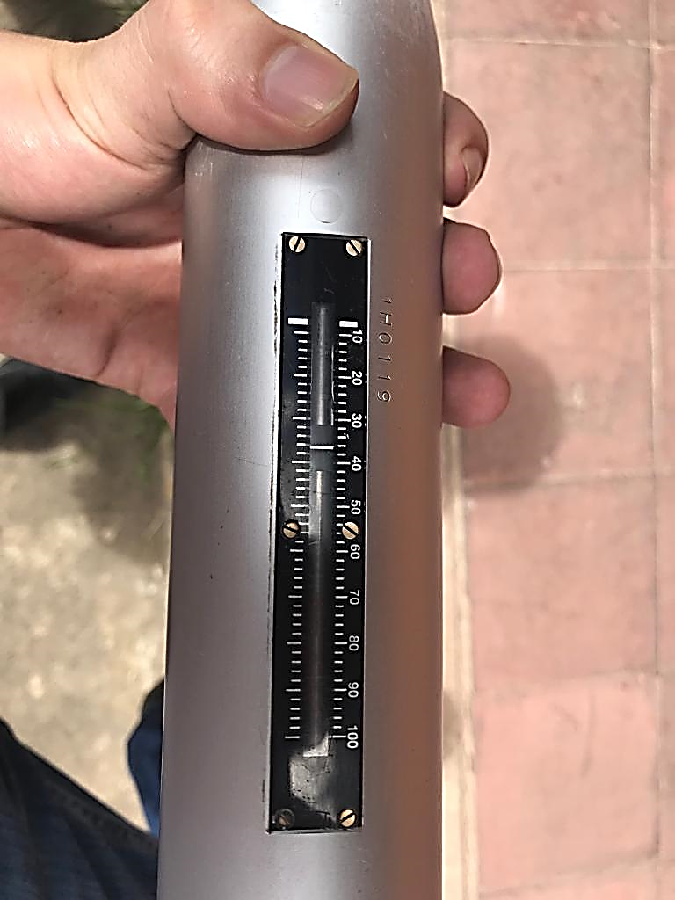 | 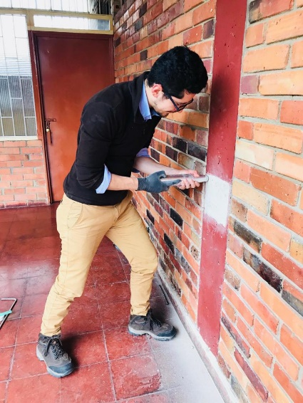

Fuente: Granados P. 2018

En la fotografía 2 se aprecia el esclerómetro de mano utilizado a lo largo del estudio patológico, es un equipo perteneciente a la alcaldía de Tunja, previamente calibrado y certificado por el laboratorio López Hermanos Ltda.
En la fotografía 3 se aprecia la manera en la que fueron tomados los 80 datos de resistencia del concreto de la institución, el esclerómetro debe de estar perfectamente alineado perpendicularmente con la superficie para arrojar un valor con menor probabilidad de error. También se logra ver que la superficie en la cual fue tomado el rebote está libre de cemento pobre más conocido como pañete, esto se debe realizar ya que si existe una capa de concreto o una película de pintura estas pueden funcionar como colchón que amortiguaría el rebote.

- Visita 5
Inicialmente el proyecto contemplaba la realización de un apique, esto pretendía saber con precisión las dimensiones de la cimentación y el estado de estas mismas, en comité con la ingeniera Jenny Suarez, funcionaria de la alcaldía se comentó la petición de personal para la realización del apique, debido a que en el momento no había disponibilidad se optó por asumir el valor de las dimensiones de la cimentación, tales medidas fueron asumidas por el Ingeniero Daniel Moreno. En el desarrollo del proyecto era indispensable el conocimiento del estado sísmico de la estructura, valores que ayudarían a refutar la decisión del Secretario de Infraestructura ante el futuro de la edificación. Es así que el dato de la dimensión de la cimentación era vital para el modelamiento sísmico.

- Visita 6
En la visita número 6 realizada a la institución educativa se culminó la actividad de toma de datos con esclerómetro de mano, igualmente se revisó las patologías encontradas en la primera visita para tener un registro de su actividad, en algunas se dificultó su observación debido a que se había realizado mantenimiento, aun así se pudo apreciar un avance a las patologías más severas.
- Visita 7
Semanas posteriores a la visita 7 se hizo un recorrido final por la institución observando y midiendo el avance de las patologías encontradas al inicio del proyecto, como era de esperar varias de ellas ya habían sido cubiertas con pintura o concreto pobre, la separación en los materiales de construcción, fisuras y grietas prominentes fueron sencillas de apreciar debido a que su mantenimiento es complejo y costosos, y por esta razón no se realizaron. Se afirma que existe un avance paulatino en las lesiones más graves.

Culminación del proyecto
Los resultados obtenidos usando el esclerómetro de mano en conjunto con el análisis patológico realizado se logra determinar que la construcción posee el valor de resistencia requerido por la normatividad colombiana para construcciones de tipo institucional.
Se afirma que los materiales utilizados, así como los métodos de construcción no fueron vigilados ni controlados por ningún tipo de normatividad colombiana, es por ello que su permanencia es cuestionable. De tal manera se denota que las lesiones pasivas y activas existentes en la edificación son producto de su carencia en su método de construcción. (Ver anexo 1)
En la figura 2 se tabulan los datos de rebote prevenientes del ensayo no destructivo realizado con el esclerómetro de mano, los ya mencionados datos reciben el nombre técnico de índice de rebote y es un valor adimensional que relaciona la dureza superficial del concreto con su resistencia.

- Índices de rebote
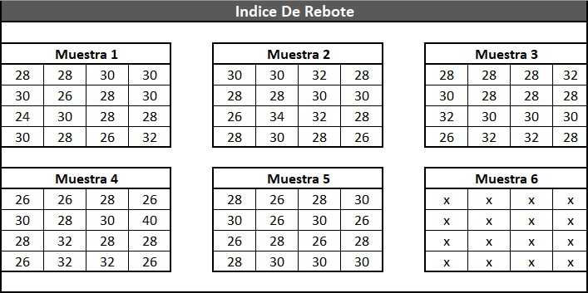
Fuente: Granados P. 2018.

En la figura 2 visualiza los datos obtenidos por el esclerómetro de mano de 5 diferentes columnas, correspondientes a los bloques iniciales de la construcción. Estos datos muestran una similitud entre ellos, es decir no presentan datos atípicos lo que asegura los resultados obtenidos, esto debido a que según la norma ASTM C805 se descartan todas las lecturas que difieren en más de 6 unidades de la media

En la gráfica 4 se evidencia la curva procedente de asignar los índices de rebote en la ecuación suministrada por el laboratorio Hermanos López Ltda. (ver anexo 2).

Gráfica 4. Curva generada a partir de los datos obtenidos

Fuente: Granados P. 2018.

En la gráfica 4 se visualiza la resistencia a la compresión del concreto que poseen distintas columnas de la institución educativa, al calibrar el equipo, este genera una ecuación que es utilizada para generar la curva de la gráfica 4.

ADECUACIÓN Y MANTENIMIENTO ARQUITECTÓNICO Y ESTRUCTURAL INTEGRAL LOCATIVO DE LA ALCALDÍA MAYOR DE TUNJA
Con el objetivo de seguir brindando una mejor atención a los ciudadanos y garantizar óptimas condiciones a los funcionarios de la institución, se realizó adecuación a quinto, sexto piso y de la azotea, incluyendo mejoras en tercer y cuarto piso.
La obra con un valor cercano a los dos mil millones de pesos incluye reparaciones locativas en preliminares, mampostería, pañetes, instalaciones hidráulicas y sanitarias, pintura, enchapes, pisos, bases y acabados, carpintería, instalaciones sanitarias y eléctricas.

Porcentaje de avance

El proyecto se encontraba en una etapa avanzada, ya se habían realizado la demolición de muros, pisos, instalaciones sanitarias, eléctricas, etc. El proyecto requería la ayuda en la verificación de ítems, ya que al realizar una adecuación se hicieron compras de materiales eléctricos, pisos, ventanas, puertas, etc. Por tal motivo la presencia de un supervisor es crucial para el avance del proyecto.
En la gráfica 5 se visualiza el porcentaje de actividades desarrolladas por el pasante y el contratista de la alcaldía.

Gráfica 5. Actividades realizadas por el pasante y la alcaldía en la obra.
Avance total
Fuente: Granados P. 2018.

Se puede apreciar que la gráfica 5 posee 2 series, se evidencia el avance de la obra antes de que se asignará el proyecto al pasante, de igual forma esta gráfica representa que el estudiante estuvo en el cierre de labores de la etapa del proyecto.

Desarrollo de actividades

En el momento en que se llegó al proyecto en calidad de pasante este se encontraba en obra blanca, se habían realizado las marcaciones de altura y posición de tomacorrientes, interruptores e instalaciones sanitarias y además se daba inicio a la instalación los pisos.
Se tuvo el primer contacto con la Arquitecta Liliana Alba quien fue la persona encargada de dar una inducción del proyecto al pasante, se tocaron temas de seguridad industrial, supervisión de actividades y demás temas útiles para el desarrollo de las labores. De tal forma las tareas se centraron en 3 funciones primordiales que son:
- Cronograma de actividades
 | AGOSTO |  |  |  | SEPTIEMBRE |  |  |  | OCTUBRE
Mes 2018 | 1 | 2 | 3 | 4 | 1 | 2 | 3 | 4 | 1 | 2 | 3 | 4
Actividad
Comités de reunión
Verificación de ítems
Supervisión de actividades
Entrega final

Fuente: Granados P. 2018.
 | 3 | 4
- Comités de reunión
Semanalmente se realizaba un comité de avance de obra, dirigido por la Arquitecta Liliana Alba, se trataban cambios o imprevistos surgidos a lo largo de la semana, se revisaban listas de materiales y proveedores. Se trataban temas concernientes al avance del proyecto y se tomaban decisiones con respecto a las eventualidades.

- Verificación de ítems
La verificación se llevó a cabo en colaboración con el Ingeniero eléctrico Gabriel Pérez, quien era el residente eléctrico del proyecto, se verificó la calidad y funcionamiento de cada uno de los ítems eléctricos de todo el proyecto, tales fueron:

- Ítems instalaciones internas proyecto edificio alcaldía.
Ítem | Descripción | Unidad | CANTIDAD
Ítem | Descripción | Unidad | QUINTO PISO | SEXTO PISO
UAL 48,45,49 | Suministro e instalación de sensores de techo para iluminación | UND | 9 | 6
NP-064 | Suministro e instalación de acometida eléctrica y ducteria en la tunería conduit | ML | 30.1 | 33.5
NP-065 | Suministro e instalación de breaker industrial regulable 40 – 60 A | UND | 1 | 1
NP-066 | Suministro e instalación de breaker industrial regulable de 60 – 80 A | UND | 0 | 1
NP-067 | Suministro e instalación de breaker industrial regulable de 80 – 100 | UND | 1 | 0
NP-068 | Suministro e instalación de breaker enchufable luminez o similar 1x20A | UND | 14 | 10
NP-069 | Suministro e instalación de breaker enchufable luminex o similar 1x15A | UND | 14 | 17
NP-070 | Suministro e instalación de rack de comunicaciones 36RU, laterales desmontables, con espacio para servidor. Tapa superior para montaje de ventiladores de 4”, calibre 18 cold rolled, parales en calibre 14, auto soportado con pintura electrostática negro gofrado. | UND | 1 | 1
NP-071 | Suministro e instalación de tomacorriente con polo a tierra en cable de cobre Exzhellent 600v, conductor aislado fase y neutro más conductor de tierra verde, en tubo conduit PVC SCH 40, curva PVC, adaptador, caja 2400 metálica, y toma doble línea. | UND | 104 | 61
NP-072 | Suministro e instalación de tomacorriente doble con protección de falla a tierra del tipo GFCI, 20ª, 125V. En cable de cobre Exzhellent conductor aislado fase y neutro más conductor de tierra verde, en tubo conduit PVC SCH | UND | 4 | 4
NP-073 | Suministro e instalación de tomacorriente con polo a tierra red regulada en cable de cobre Exzhellent 600V conductor aislado fase y neutro más conductor de tierra verde, en tubo conduit PVC SCH 40 | UND | 95 | 46
NP-074 | Suministro e instalación de face plate salida sencilla para datos rj-45, incluye marco con lamina de marquillado y un módulo rj-45 car 6 metálico marca nicomar o similar. Incluye tubo PVC. | UND | 32 | 17
NP-075 | Suministro e instalación de face plate salida sencilla para datos rj-45, incluye marco con lamina de marquillado y dos módulos de rj-45 car 6, metálicos marca nicomar o similar. Incluye tubo PVC. | UND | 32 | 20
NP-076 | Suministro e instalación de cable UTP cat 6 para toma de datos y switchs, incluye ponchado y testeado de cable con probador. | ML | 4.974 | 1786.5
NP-077 | Suministro e instalación salidas de iluminación y sensores. Incluye cable de cobre Exzhellent 600V conductor aislado fase y neutro más conductor de tierra verde, en tubo conduit PVC, curva PVC, adaptador y caja octogonal metálica. | UND | 186 | 148
NP-078 | Suministro e instalación de panel LED SQ 40w. Incluye driver independiente, para incrustar en cielo raso. | UND | 95 | 77
NP-079 | Suministro e instalación luminaria LED panel RD 18W. Incluye driver independiente, para incrustaciones de cielo raso | UND | 48 | 44
NP-080 | Suministro e instalación luminaria de emergencia sylvania o similar LED | UND | 8 | 5
NP-081 | Suministro e instalación tubo LED T5 para iluminación luz difusa en pasillo | UND | 25 | 7
NP-082 | Suministro e instalación módulo int. Senc. Luz piloto vela. Incluye cable de cobre Exhellent 600V, conductor aislado fase y retorno más conductor de tierra verde en tubo consuit PVC, curva PVC, adaptador y caja 5800 metálica. | UND | 8 | 21
NP-083 | Suministro e instalación interruptor doble. Incluye cable de cobre Exzhellent 600V. Conductor aislado fase y dos retornos más conductor de tierra verde en tubo conduit PVC SCH. | UND | 3 | 1
NP-084 | Suministro e instalación interruptor doble. Incluye cable de cobre Exzhellent 600V conductor aislado fase y tres retornos más conductor de tierra verde, en tubo conduit PVC SCH de 40 ½”, curva PVC, adaptador y caja 5800 metálica. | UND | 0 | 1
NP-085 | Suministro e instalación interruptor conmutable sencillo. Incluye cable de cobre Exzhellent 600V conductor aislado fase y retorno más dos líneas viajeras más conductor de tierra verde, en tubo conduit PVC SCH 40 de ½” . | UND | 4 | 0
NP-086 | Suministro e instalación interruptor conmutable doble, incluye cable de cobre Exzhellent 600V conductor aislado fase y retorno más dos líneas viajeras más conductor de tierra verde, en tubo conduit PVC SCH 40 de ½”, curva PVC adaptador y caja 5800 metálica. | UND | 3 | 0
NP-087 | Suministro e instalación salida toma coaxial tv | UND | 4 | 8
NP-088 | Suministro e instalación de switch de 24 puertos, 10/100 rj-45 | UND | 7 | 3
NP-089 | Suministro e instalación de patch panel de 24 puertos, 10/100 rj-45 normalizado categoría 6A. | UND | 7 | 3
NP-090 | Suministro e instalación de sub acometida eléctrica para UPS y ducteria en tubería conduit EMT de 101 | ML | 12.06 | 13.42
NP-091 | Suministro e instalación de transceiver fibra óptica 1 hilo base 10/100 par multimodo | UND | 1 | 1
NP-092 | Suministro e instalación de patch cord fibra óptica SC multimodo x 10 M. | UND | 2 | 2
NP-093 | Suministro e instalación de UPS (Uninterruptible Power Supply) de 15kVA, online, con regulador y supresor de picos. Incluye accesorios de montaje. | UND | 0 | 1
NP-094 | Suministro e instalación tubo LED T5 para iluminación luz difusa en pasillo | UND | 14 | 7
NP-095 | Suministro e instalación tubo LED T5 10W x 0.60 M 110 V para iluminación luz difusa en pasillo. | UND | 12 | 4
NP | Certificación y verificación punto de salida de datos dobles y sencillos puertos rj-45 cable UTP CAT.6. | UND | 3 | 3
NP-102 | Suministro e instalación de UPS de 20 kVA, online, con regulador y supresor de picos, incluye accesorios de montaje. | UND | 1 | 0
NP-122 | Suministro e instalación luminaria LED panel RD 18W 100-240V 1250 LM. Incluye driver independiente, de sobreponer. | UND | 8 | 0
NP-123 | Suministro e instalación luminaria LED panel RD 9W 110-240V 80-90 LM. Incluye driver independiente, para incrustar en cielo raso. | UND | 6 | 0
NP-127 | Suministro e instalación de salida cámara, incluye tubo PVC SCH 40 de ¾”. Adaptador y caja 5800 metálica. | UND | 5 | 6

Fuente: Electricom Ingeniería S.A.S. 2018.
En la tabla 3 se puede encontrar tabulados los ítems que fueron supervisados por el pasante.
- Supervisión de actividades
Dentro del proyecto se instalaron nuevos elementos arquitectónicos, se modificó el diseño inicial de la construcción en cuanto su distribución de espacios, se realizaron demoliciones de muros, ventanas, etc.
Se inspeccionó la instalación de piso trento alfa de 30.5 x 30.5cm en las plantas 5, 6 y la azotea, a lo largo de cada jornada se realizaba una inspección visual del terminado del montaje de las baldosas, también se revisó que el terminado del dry-wall en techos y paredes de todas las platas no estuviera en contacto con algún tipo de humedad habitual.
Fotografía 4. Estado inicial del proyecto. | Fotografía 4. Estado intermedio del proyecto. | Fotografía 4. Estado final del proyecto.
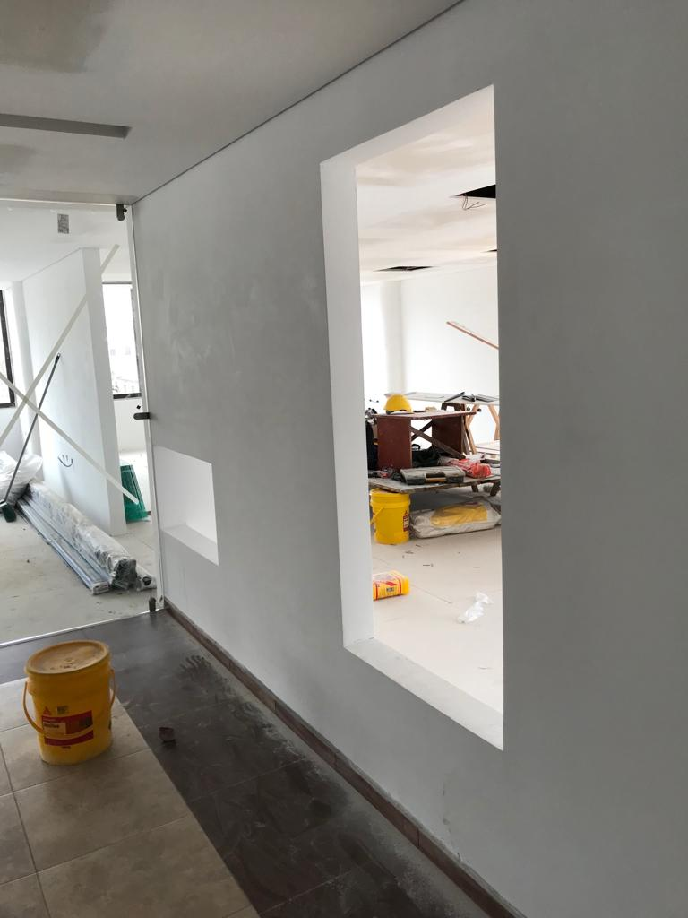 | 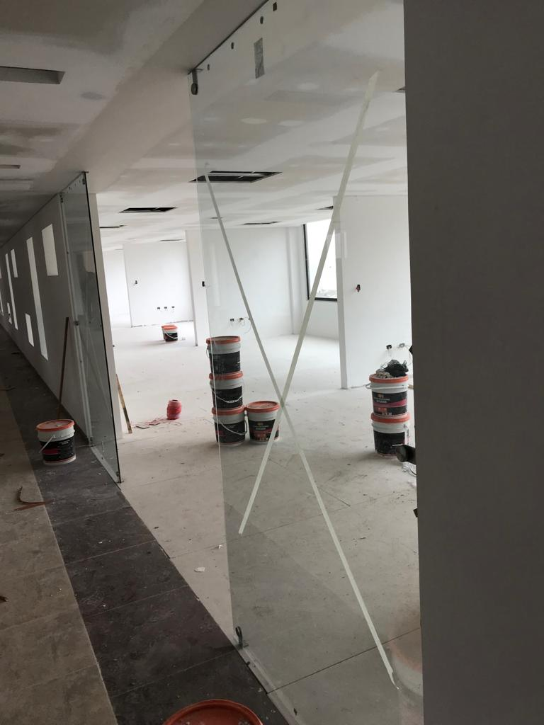 | 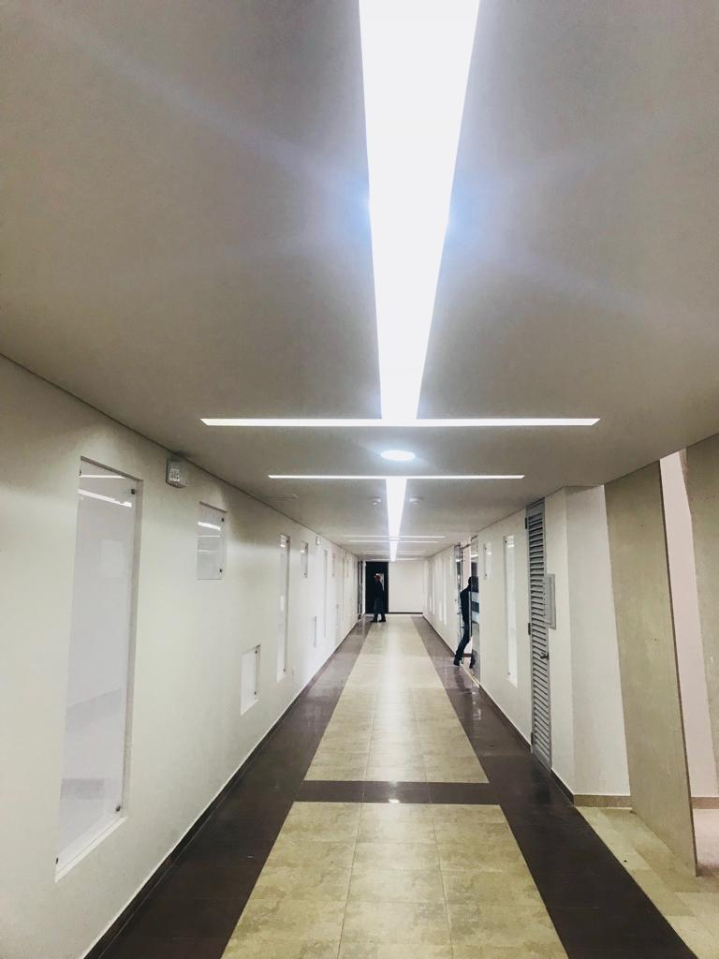
a | b | c
Fuente: Granados P. 2018.
Fotografías 4a y 4b tomadas en el momento de ingreso al proyecto. Se aprecia porcentaje de avance de la obra. En donde no se había terminado la instalación de ventanas y existían pocas puertas instaladas, el proyecto aún no contaba con instalaciones eléctricas, pisos ni unidades sanitarias.
Fotografía 4c, Ultima fotografía tomada por el pasante en la obra, aquel día se hacía entrega oficial del proyecto. Se contó con la presencia de la Arquitecta Liliana Alba, el Ingeniero Gabriel Pérez, el Secretario de Infraestructura Cesar López. Como se logra evidenciar en la fotografía el proyecto está totalmente culminado en sus etapas de adecuación y mantenimiento de las plantas 5,6 y azotea. Se cumplió con los plazos estipulados de entrega de obra.
El proyecto fue entregado el día 8 de octubre de 2018, se culminó con éxito y puntualidad la etapa de este proyecto, la remodelación de las siguientes plantas continuaría en los posteriores meses del año 2019.

LEVANTAMIENTO MéTRICO DE LAS PLAZAS DE MERCADO SUR, NORTE Y OCCIDENTE
Proyecto que pone en marcha el parque agroindustrial de Tunja, que busca mayor participación de los productores, óptimos espacios de mercado tanto en su parte física como en términos de transparencia en la negociación y comercialización de productos alimentarios.
El parque agroindustrial, una propuesta presentada por el alcalde Fernando Flórez que permitirá una reorganización de la central de abastos de la ciudad de Tunja. Debido a los problemas de inseguridad, desorden, falta de higiene son las principales razones por las cuales se da inicio a este proyecto, debido a que existen numeras personas que no poseen un local asignado dentro de la plazas de mercado y que arman sus comercio en cualquier parte surgió la necesidad de medir todos los puestos existentes dentro del área de cada plaza de mercado junto con sus pasillos, escaleras, parqueaderos, bodegas, entre otros para conocer el área total de cada una de las plazas y cada uno de los pabellones que hay en estas. Esto para la finalidad de integrar en el parque agroindustrial cada pabellón de cada plaza de la ciudad y asignarle un área representativa de la cantidad de puestos y personal que la ocuparían.
Conociendo la importancia del proyecto y la relevancia que este va a ser en la ciudad se realizó una medición detallada de cada puesto de cada pabellón de las plazas de mercado del sur, norte y occidente, plazas que poseen la mayoría del área de comercio de alimentos minoristas de la ciudad.

PORCENTAJE DE AVANCE

El proyecto se realizó en su totalidad en cooperación con los pasantes Cesar Barrera e Isabela Barón, A continuación, se presenta la gráfica 6 que representa porcentaje de avance del proyecto.
Gráfica 6. Actividades desarrolladas.

Fuente: Granados P. 2018.
Como se aprecia en el gráfico 6, el proyecto fue terminado. Se cumplió con el plazo estimado en la actividad de medición y de realización de planos arquitectónicos. Los funcionarios de la alcaldía brindaron una colaboración temporal en la medición de la plaza del sur, de allí que se asignara 1% en la etapa de medición de este proyecto.

DesaRROLLO DE ACTIVIDADES

El estudiante desarrolló 2 actividades generales para la culminación de este proyecto, estas fueron:
- Medición de los puestos, accesos peatonales, pasillos, entre otros. De las plazas anteriormente mencionadas
- Elaboración de planos arquitectónicos de cada una de las plazas.
El número de pabellones totales medidos en las 3 plazas fueron de 16, Igualmente se sumaron un total de 1.047 puestos medidos en la realización de este proyecto.
Gráfica 7. Número de puestos y pabellones en cada plaza.

Fuente: Granados P. 2018
En el grafica 7 se observa el número de puestos y pabellones totales de cada una de las plazas.
En seguida se describirán con detalle cada una de las actividades realizadas en las visitas de campo.
- Visita 1
Plaza del sur, se hizo un primer contacto con el señor Oscar Gonzales, funcionario de la alcaldía mayor de Tunja, su cargo es de administrador de la plaza, nos comentó que poseía personal para la ayuda del levantamiento métrico de la plaza y que cualquier inquietud, problema o sugerencia debía de ser comunicado de inmediato, se recibió una inducción de los pabellones existentes de la plaza y se dio inicio a la medición en el pabellón de hiervas, se contó con el apoyo de personal disponible con el que cuenta la plaza por pocas horas y se continuó con la medición en cooperación con los pasantes Cesar Barrera e Isabela Barón. En esta visita se terminó de medir todo el pabellón de hiervas que contó con un área total de 487.53 m² y una totalidad de puesto de 97. Los puestos de este pabellón cuentan con unas dimensiones de 2.55x3.00 m y con una altura de 1.30 m. Estos valores son propios de la gran mayoría de los puestos, existen varios que cambiaron sus medidas según la cantidad de productos para vender, pero por lo general la mayor parte de los puestos poseen estas dimensiones.
- Visita 2
Se inició la visita a las 8:00 am dando como prioridad parqueaderos, pabellones de mayoristas, cárnicos y granos, así como el sector de líchigo en donde se contaron todos los puestos, pasillos, escaleras, etc. El área total de esta medición fue de 1.913 m².
Fotografía 7. Odómetro
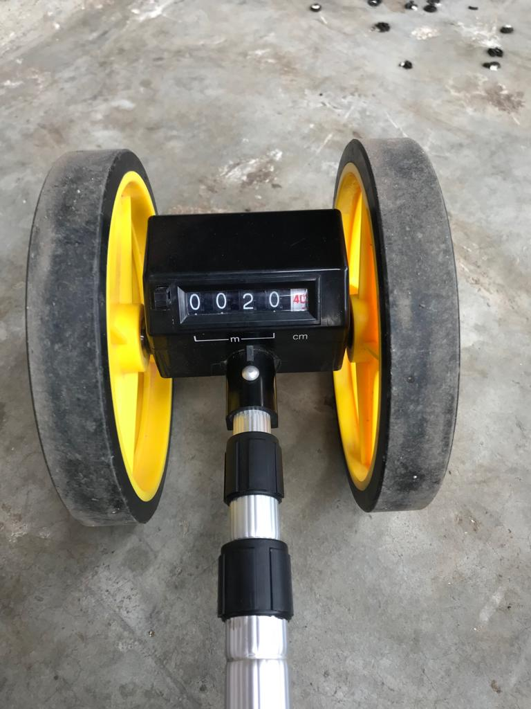
En la fotografía 7 se aprecia el instrumento utilizado para la medición de la visita 2, los largos pasillos, puestos, bodegas y demás fueron medidos con este instrumento, las distancias cortas y detalles pequeños fueron tomados con un flexómetro regular. De igual manera este equipo fue el utilizado durante toda la medición de la plaza sur, norte y occidente.
La visita culminó a las 6:00 pm, se tomaron detalles de puestos, escaleras y rampas.
- Visita 3
Continuación de labores, se midió la línea del sector de comercio, en donde existen la mayor cantidad de puestos ocasionales y el pabellón de aluminios, la visita fue suspendida por comité de reunión con el Secretario de Infraestructura en el edificio municipal.
- Visita 4
Medición del sector de restaurantes y periferia del llamado “ovni”, estructura icónica de la plaza de las nieves, en esta visita se realizó una medición de 2.118 m² aproximadamente, las labores se suspendieron varias veces en el día debido a las fuertes lluvias, aun así, el avance del proyecto estaba dentro del tiempo en el que se había proyectado.
- Visita 5
Se retomó la actividad en el sector cebollas, se midió todo sector de papa con un área total de 1.236 m², de igual manera se tomaron las dimensiones de cada puesto, sector de monte y descargue con el que cuenta este sector.
- Visita 6
En la realización de un plano preliminar donde se tabulaban las medidas de la plaza se percató que había detalles de la plaza que no se habían tenido en cuenta como entradas, puestos ocasionales, escaleras, andenes y demás, es así que en esta visita se completó la medición de la plaza del sur, dando como resultado un área total de 8.132 m².
- Visita 7
Se da comienzo a la medición de la plaza del norte, se hicieron mediciones del pabellón B y el pabellón central, se midieron las entradas de la plaza, puestos y pasillos que componen estos pabellones. El área de esta medición fue de 2.038 m².

- Visita 8
Dando continuación al proyecto se midieron los pabellones finales de la plaza de mercado del norte de la ciudad, estos pabellones son: el pabellón A, mayoristas y la zona de parqueaderos.
- Visita 9
Inicio de la medición de la plaza del occidente, midió el pabellón de cárnico, el sector de papa y los baños, dentro de esta medición se tuvieron en cuenta todos los puestos de los ya mencionados pabellones, así como los espacios entre ellos, andenes, oficinas administrativas, accesos de entrada, entre otros. El área medida en esta visita fue de 2.214 m².
- Visita 10
Se culminó la etapa de medición de las plazas con el pabellón central y cocina de la plaza del occidente que cuenta con un área de 3.386 m².
- Planos arquitectónicos
Dentro de cada plano entregado se enumeraron los puestos por pabellones y por sectores, se describieron los accesos peatonales y parqueaderos, en general se hizo un plano con las dimensiones exactas de cada una de las plazas. (Ver anexo 3,4 y 5)

- Fragmento del plano de la plaza del sur
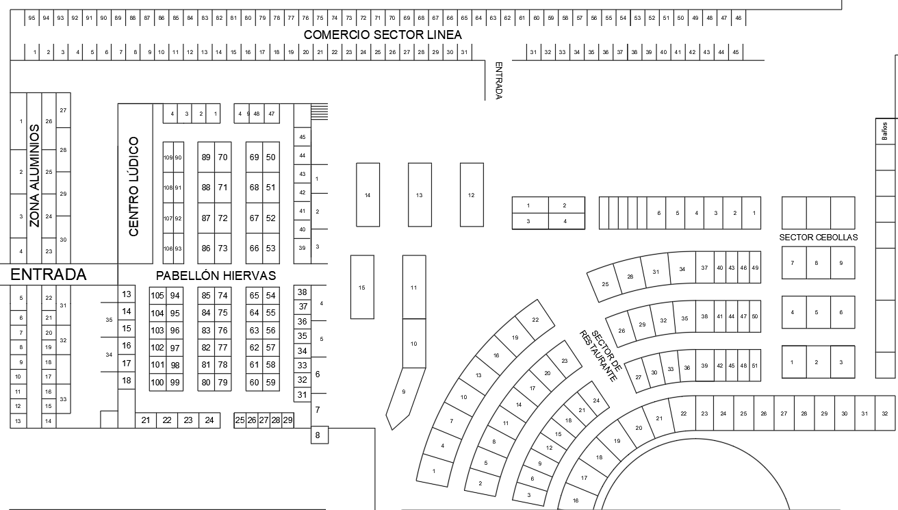
Fuente: Granados P, Barrera C, Ulloa I. 2018
Dentro del progreso del proyecto se puede afirmar que el pasante completo en su totalidad todas y cada una de las actividades previstas para la culminación de este, se hizo entrega de los planos físicos y magnéticos al Secretario de Infraestructura y se dio por culminada la labor.

APOYO EN EL DISEÑO Y MODELAMIENTO DEL TALUD DE LA PLAZA DE LAS NIEVES
El proyecto inicio con la necesidad de estabilizar el talud que se encuentra ubicado en la plaza de las nieves, con precisión el talud se encuentra en la carrera 10 entre calles 25 y 26, debido a las fuertes lluvias y al nulo sistema de paso de aguas lluvia en el talud se presentó una falla por presión hidrostática, el evento se presentó durante la tarde del 2 de abril de 2018.
Presentándose tal hecho en un espacio público, colindante con una vía fundamental para la circulación vehicular y peatonal de la ciudad representaba un riesgo no solo por el tráfico y demoras, más que eso el acontecimiento perjudicaba nocivamente al personal estudiantil del colegio Salesiano Maldonado, esta institución educativa se encuentra frente al talud donde ocurrieron los hechos, el desplazamiento de estudiantes por la zona es obligatorio ya que existe una parada de autobús en ese punto. Las acciones oportunas por parte de los directivos del municipio no tardaron y se llevan a cabo para salvaguardar tanto la integridad física de la ciudad como de su comunidad.
Dentro de las emergencias ocasionadas por el desplazamiento del terreno se encuentra una vivienda colonial que arremetía con un posible colapso sobre la vía y el andén peatonal.

A continuación, se describirán las actividades realizadas por el pasante durante su participación en el proyecto.

- Cronograma de actividades
 | JUNIO |  |  |  | JULIO |  |  |  | AGOSTO |  |  |  | SEPTIEMBRE |  |  |  | OCTUBRE |  |  |  | NOVIEMBRE
Mes 2018 | 1 | 2 | 3 | 4 | 1 | 2 | 3 | 4 | 1 | 2 | 3 | 4 | 1 | 2 | 3 | 4 | 1 | 2 | 3 | 4 | 1 | 2 | 3 | 4
Actividad
Análisis:
- Geotécnico
- Geométrico
Diseño:
- Estabilidad
- Drenaje y Protección
Modelación:
- Saturado estático
- Psudo estático
- Saturado
- Húmedo

Realización de planos:
- Armado de acero
- Drenaje

Fuente: Granados P. 2018

En el transcurso y desarrollo de cada etapa del proyecto el pasante conto con la supervisión y cooperación del Ingeniero Daniel Alberto Moreno, profesional con más de 30 años de experiencia laboral en el área de la geotecnia, el proyecto no conto con visitas en campo ni con laboratorios, esto debido a que en el momento en que pasante había sido asignado al proyecto ya se contaba con los informes técnicos del subsuelo y topografía procedentes de APP control ingeniería SAS y ACE ingeniería y arquitectura Ltda., respectivamente.
El análisis de estudios se realizó para simplificar la información suministrada, se hizo una lista de los resultados obtenidos en los sondeos, esto para tener un valor fijo por estrato, el estudio de suelos realizado cuenta con 3 perforaciones a distas profundidades cada una de estas. La principal razón por la cual se hace un promedio de los valores representativos del suelo es para su simplicidad en el momento de realizar la modelación en el software GeoStudio. Al poseer estos valores se comienza a elaborar la geometría del talud en el software ya mencionado.
- Grosor de estratos en la zona de estudio | - Perfil topográfico utilizado en la modelación.
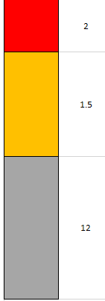 | 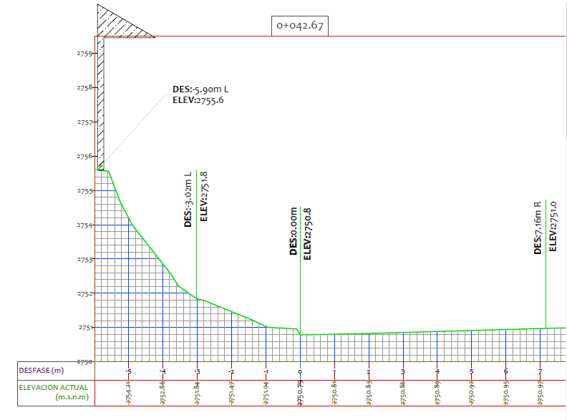
a | b
Fuente: Granados P. 2018. | Fuente: ACE Ingeniería y Arquitectura Ltda. ©2018
La Figura 4 representa el grosor de cada estrato del subsuelo de la zona de estudio, cabe recalcar que el primer estrato posee un grosor de 2 m y corresponde a un suelo tipo CL, arenisca arenosa de color rojizo oxidado de compacidad alta y consistencia entre media y muy firme, el segundo estrato cuenta con un espesor de 1.5 m y corresponde a un suelo tipo SC, arena arcillosa de color rojizo de compacidad muy alta y consistencia dura, el sondeo de mayor profundidad fue de 12 m, y este último estrato corresponde a roca firme Pgc.
Figura 5, Perfil topográfico, muro las nieves, extraído de ACE Ingeniería y arquitectura Ltda. de este corresponde a la sección +0.36,97 del cual se realizaron las modelaciones.
En cuanto la topografía del terreno, se tomó la geometría del perfil suministrada por ACE ingeniería y arquitectura, marcando como corona del talud la cota 2755.6 m.s.n.m. y la cota 2751.2 m.s.n.m. como el pie del talud, este último valor se comparte con el andén peatonal que enmarca la avenida Maldonado en calzada Norte-Sur.
Teniendo claro los valores de peso unitario, peso específico húmedo y saturado, cohesión, ángulo de fricción interna y la superficie de deslizamiento se prosigue a modelar en el software GeoSlope, inicialmente se debe de conocer el valor general de la falla.

- Superficie de falla del talud
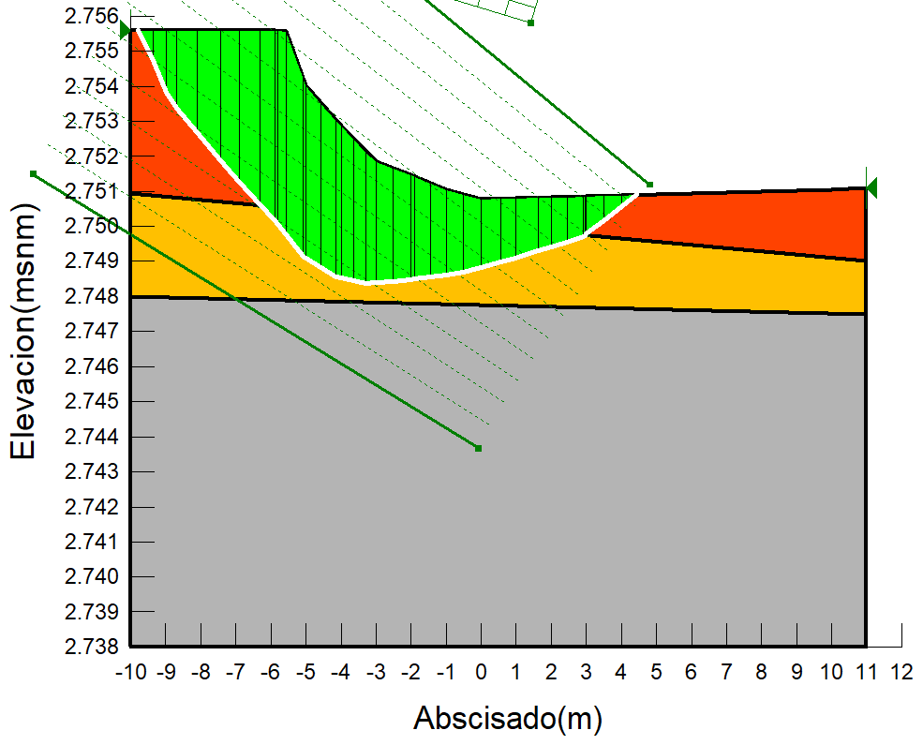
a
Fuente: Granados P. Moreno D. 2018
En la figura 6 se aprecia una imagen exportada del software GeoSlope en donde se puede visualizar los estratos, la junta entre ellos y la superficie de deslizamiento.
El factor de seguridad objetivo, es aquel que además de cumplir con el criterio de equilibrio límite en la falla, cumpla el estado límite de servicio con los factores de seguridad mínimos básicos de la Norma Sismo Resistente Colombiana NSR-10, en su capítulo H.5.1.2, H.5.1.3, H.5.2.5 y H.5.2.7.
Realizadas las modelaciones pertinentes en el sitio cuya condición era más crítica y con carácter técnico se optó por la solución a la estabilidad de demoler el muro existente y reemplazarlo por un muro pantalla en concreto reforzado de f’c 21 MPa, anclado mediante anclajes bulonados tensionados, conformados por 3 torones de 7 alambres de 13mm (3x7t13) e inyectado en concreto epóxico y ligado a la pantalla que genere una distribución homogénea de las cargas.
Además del muro se debe de rellenar la conformación con subBase granular estabilizada con cemento al 2% del peso seco del material, compactado mínimo al 95% del proctor modificado, con tamaño máximo de 2”, la pantalla de concreto reforzado debe ser de 22 cm de espesor, debidamente densificado mediante vibrado vertical, (este valor es el mínimo para garantizar el armado de la parrilla) ya que debe de realizarse una armadura en doble parrilla de acero conformado por varilla Nº4, en malla de 15x15, con recubrimiento externo de 4 cm e interno de 7 cm, se instalaran dos hileras de subdrenes horizontales de penetración en diámetro de 2” en tubería perforada de 1” 0 1 ½ ” con longitud mínima de 10 m inclinados +5º respecto de la horizontal.
En seguida se mostrará un fragmento del plano, con precisión se visualiza el detalle del drenaje horizontal.

- Detalle drenaje horizontal.
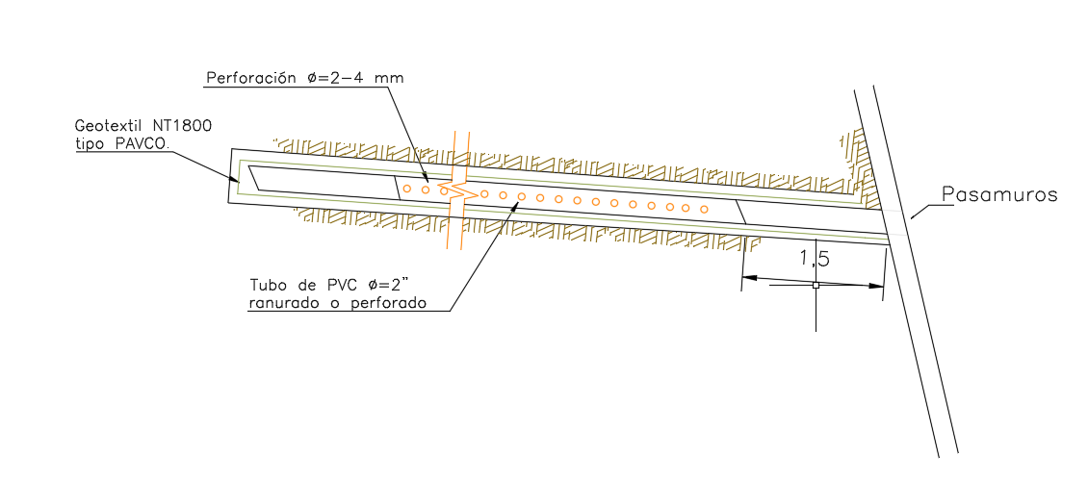
Fuente: Granados P. 20180
En la figura 7 se aprecia los detalles del drenaje horizontal, llevaran extremos ciegos en 1.5 m, distanciados cada 3 m intercalados con los anclajes.

INTERVENCIÓN DE OBRAS PÚBLICAS
Semanalmente se realizaba un recorrido por las principales obras que adelanta la secretaría de infraestructura dentro de la ciudad de Tunja, todas las visitas se centraban en impartir conocimientos y dar a conocer el avance de cada una de ellas. No se debían realizar ninguna actividad pertinente, esta etapa de la pasantía se centraba en el fortalecimiento del conocimiento práctico directo en diversos tipos de acción.
Todas las visitas eran guiadas por el Ingeniero Daniel Moreno, quien respondía inquietudes y describía la metodología del proyecto, los proyectos a los cuales se asistieron fueron:
- Estabilidad de talud, Barrio el Rodeo
- Estabilidad de talud, Barrio la María
- Construcción sede colegio Comfaboy
- Estudio patológico al salón comunal del barrio Santa Lucia.

APORTES DEL TRABAJO
En este capítulo se abordarán todos los aportes que dieron un valor agregado al trabajo del estudiante en el avance de cada actividad, durante el desarrollo de cada una de las labores que el pasante realizó se tuvo siempre presente el bien colectivo, bridando una mejora técnica en cada proyecto culminado, llevando de la mano una responsabilidad social e integral, todas las actividades que fueron mencionadas en este informe poseen en su interior compromiso por la construcción de una sociedad mejor, así mismo en cada uno de los aportes realizados se ve reflejado el duro y constante direccionamiento de las personas que hicieron parte del entorno del pasante desde su etapa académica hasta su etapa práctica.

APORTES A LA COMUNIDAD
A continuación, se describen los aportes a la comunidad en cada uno de los proyectos realizados.

Proyecto “apoyo en el diseño y modelamiento del talud de la plaza de las nieves”
Como aporte a la comunidad se evitó la demolición de una casa colonial con valor arquitectónico e histórico para la ciudad.
En un trabajo multidisciplinario donde su principal objetivo era la estabilización del talud en cuestión, en calidad de pasante se veló por mantener la estabilidad en el terreno con el fin de preservar la edificación localizada en la parte superior del talud, ya que esta posee un valor histórico para la ciudad.

Proyecto “levantamiento métrico de las plazas de mercado sur, norte y occidente”
A la población de comerciantes minoritarios del nuevo parque agroindustrial se sugiere realizar una capacitación de atención al cliente y generación de valor agregado a los productos agrícolas por parte de las directivas de la alcaldía, lo que posiblemente conllevará a la mejora de la calidad de vida de esta población y una mayor afluencia de clientes al parque agroindustrial, lo que generará la necesidad de nuevos parqueaderos y vías de acceso que permitirá una experiencia agradable de compra.

Proyecto “adecuación y mantenimiento arquitectónico y estructural locativo de la alcaldía mayor de Tunja”
El aporte a este proyecto se centra en una mejor distribución de los puestos de trabajo de para que los funcionarios puedan desarrollar sus actividades de una manera confortable, debido a que el hacinamiento se redujo aproximadamente de 10 a 15 %.

Aportes cognitivos
En este apartado se describen los aportes relacionados con el conocimiento aplicado por parte del pasante al momento de realizar una práctica profesional.

Proyecto “estudios patológicos en la institución educativa Silvino Rodríguez sede Jaime Roock”
Durante el tiempo de la práctica profesional se confecciono un formato (ver anexo 5) donde se consignan los valores cualitativos y cuantitativos que se debe de tener en cuenta para la descripción de lesiones patologías, el documento contiene todos los datos necesarios para la elaboración de un estudio patológico, este formato hace que cualquier pasante sin conocimiento total del tema pueda realizar una investigación similar.

Proyecto “apoyo en el diseño y modelamiento del talud de la plaza de las nieves”
De igual manera se realizó y entrego un protocolo estabilización de talud taludes (ver anexo 6), tomando como referencia el caso del talud de la plaza las nieves; el contenido de esta guía consta de lo necesario para orientar a un pasante sin experiencia académica en el tema para desarrollar una actividad semejante.

Proyecto “adecuación y mantenimiento arquitectónico y estructural locativo de la alcaldía mayor de Tunja”
Durante la ejecución del proyecto ya mencionado, se elaboró un protocolo de revisión de ítems de redes eléctricas y acabados (ver anexo # 7) cuyo propósito consiste en proveer un material guía para futuros pasantes en esta dependencia y a fines.

IMPACTOS DEL TRABAJO DESEMPEÑADO

impactos en el estudiante
Los impactos de las actividades realizadas fueron positivas, teniendo en cuenta que se tuvo un acercamiento con el ambiente profesional y se adquirió algunas destrezas prácticas y útiles para la aplicación en la vida profesional. El impacto descrito se mide con la nota adjudicada por el Secretario de Infraestructurita Cesar López, teniendo en cuenta una escala de 0 a 5 puntos.

impacto en los proyectos
En el proyecto “apoyo en el diseño y modelamiento del talud de la plaza de las nieves” el resultado fue positivo debido a que el indicador de este son el número de beneficiarios creciente en comparación con la mitigación al número de afectados. Se resalta que los beneficiarios son aproximadamente: 40 mil vehículos particulares, alrededor de 515 buses de servicio público y cerca de 1.100 taxis, entre otros.
El resultado es de forma similar en el proyecto de “estudios patológicos en la institución educativa Silvino Rodríguez sede Jaime Roock” debido a que al realizar esta labor se mejoran las condiciones del proceso de enseñanza de los estudiantes, lo cual se puede evidenciar en la tabla # 2:

INSTITUCIÓN EDUCATIVA | Población estudiantil grado Once
Gimnasio gran colombiano | 60
I.E. Silvino Rodríguez | 135
I.E. Libertador Simón Bolívar | 105
I. E. Julius Sieber | 23
Fuente: Secretaría de educación

En la tabla 2 se tabula la población estudiantil de 4 diferentes colegios de la ciudad de Tunja que hace uso de la planta física del colegio Silvino Rodríguez sede Jaime Roock.
La labor realizada por el estudiante en el proyecto “adecuación y mantenimiento arquitectónico y estructural locativo de la alcaldía mayor de Tunja” representó un apoyo técnico a la secretaría de infraestructura y permitió que personal esencial de este órgano no fueran asignados al proyecto generando un impacto a la economía de los recursos procedentes de la alcaldía de Tunja, ya que se realizó un labor eficaz que reducía la necesidad de personal, esto es relevante debido a que según precios establecidos por la gobernación de Boyacá del año 2017 un auxiliar de ingeniería tendría un valor unitario de $1.979.803 mensualmente. De tal manera las actividades desarrolladas por el pasante tuvieron una duración aproximada de 3 meses, lo que equivale a un ahorro aproximado de $5.937.000. El proyecto en mención es positivo debido a que se adquirió destrezas básicas para el manejo personal de obra civil.

conclusiones
- Aplicación de las competencias técnicas adquiridas en el desarrollo de la formación profesional como ingeniero civil, con el fin de dar soluciones viables a problemáticas comunes en esta área de estudio
- Con un diagnóstico previo se evidencia el estado real de los diferentes proyectos civiles, con el fin de tener un punto de referencia para posteriores decisiones.
- En un plan de trabajo se pretende la optimización de todo tipo de recursos, que conlleven a la realización de un proyecto civil con ética y calidad técnica.
- Con la ejecución del plan de trabajo de cada proyecto civil se aspira a un beneficio social, teniendo en cuenta que, en la ejecución del mismo, se aplicaron diversas competencias: Éticas, técnicas, de supervisión y ejecución, adquiridas en la formación profesional como ingeniero civil.

GLOSARIO
ACABADO: Cualquier terminación de un trabajo en el que se utilizan elementos decorativos. Por ejemplo: las molduras en puertas, ventanas, dinteles, esquinas, etc. El acabado como su nombre lo indica son todos los trabajos que se realizan para darle terminación a las obras.
ADITIVO: Material diferente del agregado, utilizado para modificar, mejorar o impartir propiedades especiales a las mezclas de concreto.
AMPLIACIÓN: Consiste en la construcción de otro espacio que se requiera en una vivienda o sitio determinado.
ANCLAJE: Perfil metálico especial utilizado para unir maderas u obra de fábrica.
ACTA: Es un reporte de determinado contrato.
ASENTAMIENTO: Es el lugar donde se establece una persona o una comunidad. El término asentamiento también puede referirse al proceso inicial en la colonización de tierras.
BASE: Consiste en el suministro, transporte, colocación, sobre la subrasante definida en los diseños, conformación y compactación de grava, piedra partida, arenilla u otro material granular aprobado por la Interventoría. El trabajo se extenderá a las bermas, si así lo indican los planos o lo exige el Interventor. Materiales. El material para sub-base se compondrá de fragmentos de roca, gravas, arenas y limos.
CEMENTO: Mezcla de materiales calcáreos y arcillosos.
COMPACTACIÓN: Consiste en compactar material de relleno en un terreno determinado.
CALZADA: Se denomina calzada a la parte de la carretera destinada a la circulación de los vehículos.
CANAL: Una construcción que puede ser natural o artificial destinada al transporte de todo tipo de fluidos.
DOSIFICACIÓN: Medida de los ingredientes para una mezcla de hormigón o mortero por peso o por volumen y su introducción en la mezcladora.
EDIFICACIÓN: Construcción cuya función principal es alojar personas, animales o cosas.
EPOXICO: Es un polímero termoestable que se endurece cuando se mezcla con un agente catalizador o "endurecedor".
ESCORRENTIA: Es la lámina de agua que circula sobre la superficie en una cuenca de drenaje.
FILTRACIÓN: Avería que se puede producir por capilaridad del agua, cangrejeras y porosidades en las tuberías.
FISURA: Grieta que se produce en un objeto.
GRIETA: Aparecen en el hormigón debido a las contracciones irregulares.
INTERRUPTOR: Disyuntor que cierra el paso de corriente abriendo el circuito automáticamente cuando pasa más corriente de la que el circuito puede llevar.
MACHON: Es aquel utilizada para asegurar o darles mayor rigidez a las paredes.
POROSIDAD: Espacios vacíos o contentivos de aire en un determinado elemento.
TALUD: Inclinación del parámetro de un muro ó de un terreno.
UNIDAD: Medida en que se expresa las partidas de construcción.
VIBRADO: Utilizada para eliminar el aire o huecos del concreto.
ZANJAS: Excavación que se realiza en el suelo o terreno para asentamiento de vigas o canales.

BibliografÍa
Lemus, Laura Angélica Moreno. Patrimonio urbano. 2017.
Eltiempo. Reporte anual de movilidad. 2018.
Beuf, A. Colombia centralidades históricas en transformación: el establecimiento de Santiago de Tunja como ciudad española en América: dinámica de dos estructuras sobre territorio. Quito, Ecuador: ediciones OLACCHI.2013
REPÚBLICA DE COLOMBIA. Ministerio de Ambiente, Vivienda y Desarrollo Territorial. Reglamento Colombiano de Construcción Sismo Resistente. NSR-10.
Corradine. A. Historia de la arquitectura de colombiana. Bogotá: Talleres litográficos de escala. 1989
Muñoz, F. La administración de Tunja a través del siglo XX. (tesis inédita de maestría). Universidad Nacional de Colombia. Bogota, Colombia. 2014
Rossi, A. La arquitectura de la ciudad. 10a ed. castellana. Barcelona: Editorial Gustavo Gili, S.A.1982
Peña, A. Glosario de términos de ingeniería civil. (en línea). 2011

Estabilización y mitigación del talud del Barrio Las Nieves, estudio Patológico de instituciones educativas, estudio de microzonificación sísmica en la ciudad de Tunja, adecuación y mantenimiento arquitectónico y estructural integral locativo del edificio municipal de la alcaldía mayor de Tunja, levantamiento métrico de las plazas de mercado; sur, norte y occidente e intervención de obras públicas.
Ibid
Ibid
Ibid
Eltiempo, Le cambiarán la cara a la plaza del sur de Tunja. 2016.
Lemus, Laura Angélica Moreno. Patrimonio urbano.2017.
Eltiempo. Reporte anual de movilidad. 2018.

